Overordnete prinsipper og struktur for dokumentstyring
Kvalitetssystemet for Fagskolen i Finnmark er organisert i to nivåer. Det er nødvendig fordi de enkelte tilbudene har ulike myndighetskrav til kvalitetssikring. Det øverste nivået omhandler felles krav til utdanningstilbyderne jfr. Forskrift om akkreditering av og tilsyn med høyere yrkesfaglig utdanning FOR-2020-04-23-853 (fagskoletilsynsforskriften kapittel 4)
Definisjoner: Begrepet styringsdokument omfatter alle typer dokumenter som regulerer utdanningens innhold og drift. Inkludert overordnede lokale forskrifter, handlingsplaner, handlingsplaner, studieplaner, nasjonale planer, nasjonale og internasjonale standarder, samt nasjonale og lokale emneplaner.

Sertifisering.
Kvalitetssystemet sertifiseres av DNV GL i henhold til DNVGL-ST-0029.

Kvalitetssystemet skal:
Kvalitetssystemet skal gi en oversikt over organiseringen av Fagskolen i Finnmark, ledelsesstrukturer, samt uttrykke styrets beslutninger i etablerte lokale forskrifter, studieplaner og andre styringsdokumenter. Systemet skal implementeres i organisasjonen og være et styringsverktøy for planlegging, gjennomføring, kontroll og utvikling av de utdanningstilbud som gis i Fagskolen i Finnmark. Kvalitetssystemet skal sikre at standard på utdanningstilbudene tilfredsstiller internasjonale og nasjonale krav til de tilbud som Fagskolen i Finnmark gir.

Kvalitetssikringssystemet skal sikre at nødvendig og relevant informasjon innhentes fra studenter, undervisningspersonalet, lokal ledelse, sensorer, næring og andre interessenter. Videre skal systemet sikre at den innhentede informasjonen blir gjenstand for en systematisk analyse som skal danne grunnlag for å beslutte eventuelle kvalitetsfremmende tiltak. Saker som har betydning for studentenes læringsmiljø og studiekvalitet skal rettes opp så snart det er praktisk mulig, slik at studenter og ansatte ser resultater og motiveres til å engasjere seg i arbeidet med kontinuerlige forbedringer.

De enkelte avdelingene skal gi en årlig rapport til styret i henhold til rapportmal. Rapportmalen for Fagskolen i Finnmark som omfatter inntak, gjennomføring, økonomi, oppsummeringer av resultater fra innhentet informasjon, analyser og hvilke tiltak som er satt i verk for å utvikle utdanningskvaliteten. Videre skal rapporten også inneholde eventuelle forslag til tiltak som krever styrets godkjenning for å iverksettes.

Overordnede prinsipper for kvalitetsarbeidet:
Systemet skal sikre at alle aktiviteter planlegge, utføres, kontrolleres og korrigeres. Kvalitetssystemet skal inneholde styringsdokumentasjon som tar var på de kunnskaper og ferdigheter tilbyder erfarer er kvalitetsfremmende, slik at denne kan bidra til å etablere en kultur for forbedring og utvikling. Kvalitetssystemet vil da kunne fungere som et fundament for videre utvikling av utdanningstilbudene.

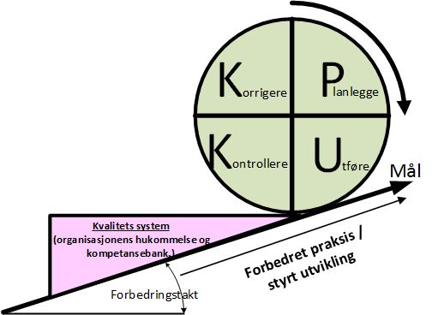

Kvalitetssystemets strukturer.
System interne strukturer:

Kapittelstrukturen: har til hensikt å sikre kontroll med tilblivelse, godkjenning og revisjon av systemets styringsdokumenter har systemet følgende sentrale roller / tilganger:
- Lese (kan gis registreringsrolle), Forfatter (dokumentbehandling),
- System (kan gis lokal administratorrettighet, dokumentgodkjenningsrettighet) ,
- SystemA (systemansvarlig kan sette andres rettigheter i tillegg til alle andre roller)

Eksterne referanser: Har til hensikt å forenkle oppdatering og håndtering av ekstern URL og henvisninger til eksterne styringsdokumenter i andre systemer.

Distribusjonsstrukturen: Benyttes av de som har roller i systemet med tillatelse til å distribuere dokumenter. I denne strukturen bestemmes det hvordan styringsdokumentasjonen skal publiseres i kvalitetssystemet. Vi har valgt å legge ut alle dokumenter tilgjengelig for offentligheten i to hovedstrukturer.

Distribusjon av dokumenter til brukere:
For å sikre at riktig dokument er på brukerstedet i rett utgave og at foreldede dokumenter er fjernet fra brukerstedene distribueres dokumentene ut til brukerne via et databasert dokumentstyringssystem (ek-web). Dokumentene er åpent tilgjengelig for utdanningspersonell, ledere, studenter, næringsliv, myndigheter og andre interessenter. Når et styringsdokument er revidert og godkjent vil denne versjonen automatisk ligge tilgjengelig hos bruker. Det presiseres at dokumenter tatt ut på papir formelt ikke er gyldig dokumentasjon, da papirutgaver ikke sikres av automatisk versjonskontroll.

Struktur i distribusjonen eksternt:

Fagskolen i Finnmark:
- Felles styringsdokumenter
- Maritime og marine fag, studiested Nordkapp
- Annlegg- og bergverksfag, studiested Kirkenes

Prosess-styring:
Figuren under viser prinsipper for overordnede prosesser i Fagskolen i Finnmark. Det skilles mellom 5 hovedprosesser som må ivaretas.

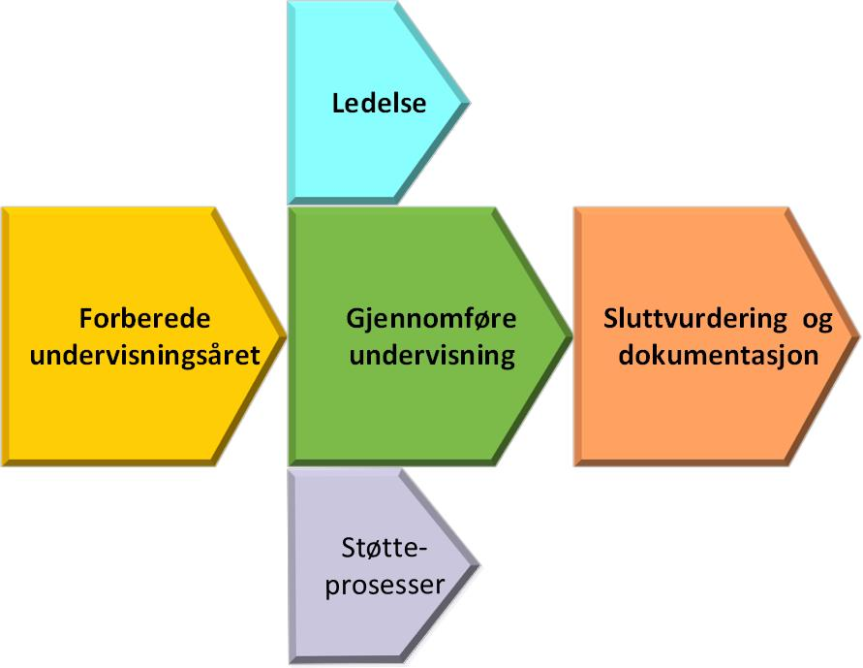
Ledelsesprosessen omfatter økonomistyring, personalbehandling, fastsetting av undervisningstilbud, eksterne godkjenninger, formelt samarbeid med eksterne, sikre revisjon av styringsdokumenter, måling analyse og forbedring, vedlikehold og drift av kvalitetssystemet, ledelsens gjennomgåelse og rapportering til styret samt å sikre kontroll med registreringer, utvikling av system for å håndtere avvik og uønskede hendelser.

Forberedelse av undervisningsåret omfatter ekstern og intern markedsføring, behandling av søknader til studietilbud, innhenting av ressurser, timeplanlegging, mottak av studenter.

Gjennomføring av undervisningen: Utvikling og revisjon av undervisningsplaner i henhold til styringsdokumenter, planlegge-gjennomføre-vurdere og revidere undervisningen, evaluere egen undervisningspraksis og følge opp eventuelle tiltak, sikre vurdering for læring, registeringer,

Sluttvurdering og dokumentasjon: Planlegge sluttvurdering, forberede sluttvurdering, gjennomføre sluttvurdering, karakterfastsetting / sensur, klagebehandling, registrering av resultater, utstedelse av dokumentasjon, evaluering av sluttvurderingsprosess.

Støtteprosesser: lønnsarbeid, drift og vedlikehold av bygg og utstyr, utvikling, drift og vedlikehold av teknisk infrastruktur, innkjøpsprosesser, registreringer, bibliotek, hjemmeside,

Datainnsamling:
Fagskolen i Finnmark benytter seg av både løpende datainnsamling og rutinemessige innsamling av data.

Fagskolen i Finnmark gjennomfører følgende datainnsamlinger ved spørreundersøkelser:
Ansvarlig for gjennomføringen er avdelingsleder.
- Årlig tilbakemelding fra studentene om opplæringskvaliteten ved at studentene besvarer digital undersøkelse i løpet av skoleåret. I tillegg kommer resultatene fra studiebarometret.
- Årlig tilbakemelding fra sensorer om opplæringskvaliteten besvarer digital undersøkelse.
- Årlig tilbakemelding fra representanter fra næringen om utdanningskvaliteten gis ved at de besvarer digital undersøkelse, eventuelt at det gjennomføres møte med næringen gjennom aktiv bruk av fagrådene.
- Gjennomføring av evaluering fra undervisningspersonellet undervisningsevaluering besvarer digital undersøkelse.

Data er organisert i en KPI, som gir den samlede og overordnede oversikten over status på kvaliteten i våre prosesser i organisasjonen.

Avviksbehandling:
Studenter, lærere, sensorer, næring og andre interessenter har løpende mulighet til å melde inn avvik, rapport om uønskede hendelser og forbedringsforslag til alle deler av organisasjonen. Melder kan definere på hvilket nivå saksbehandlingen ønskes:

Fagskolen i Finnmark:
- Felles styringsdokumenter
- Maritime og marine fag, studiested Nordkapp
- Annlegg- og bergverksfag, studiested Kirkenes

Interne revisjoner:
Hver av utdanningsstedene skal ha en plan for interne kvalitetsrevisjoner, distribuert via ek-web. revisjonsplan
Interne revisjoner gjennomføres i henhold til prosedyre for interne kvalitetsrevisjoner.
Prosedyre for interne kvalitetsrevisjoner (lenke).

Ledelsens gjennomgåelse:
Minimum 1 gang pr år skal det gjennomføres en ledelsens gjennomgåelse i henhold til gjeldende prosedyre på to nivåer: 1 Avdelingsnivå, ansvar avdelingsleder og 2 Skolenivå, ansvar rektor. Rapport fra ledelsens gjennomgåelse sendes styret for Fagskolen i Finnmark.

Fagskolen i Finnmark – System for innhenting av grunndata og rapporteringsflyt
Rapporterings-linje | Ansvarlig | Datakilde | Nøkkeltall | melding | Undersøkelser / målinger
Fagskolen i Finnmark | Styret for Fagskolen i Finnmark | Årsrapport fra avdelingene |  | A  V  V  I  K  S  S  Y  S  T  E  M
Avdeling / | Avdelingsleder – behandles i avdelingsmøtet | VIS - data | Gjennomstrømning, Frafall  Bestått, Fagskolepoeng-produksjon |  | Tilbakemelding fra studenter, næring, lærere, sensorer, avdelinger og andre.  Læringsmiljø undersøkelse
Faglig råd / Fagteam | Fagansvarlig/ Ansvarlig | VIS - data | Gjennomstrømming, Frafall  Bestått, Fagskolepoeng-produksjon |  | Tilbakemelding fra næringen (3 år)  Tilbakemelding fra lærer (Årlig)  Tilbakemelding fra sensor (Årlig)
Emner | Faglærere | VIS -data | Karakterer  Ikke bestått |  | Fagevaluering / evaluering av lærers undervisningspraksis (årlig)

Interne referanser:
1.1.2 | Roller i kvalitetsarbeidet
2.7.4 | Prosedyre for interne kvalitetsrevisjoner
2.8.1 | Prosedyre for ledelsens gjennomgang

Eksterne referanser:

